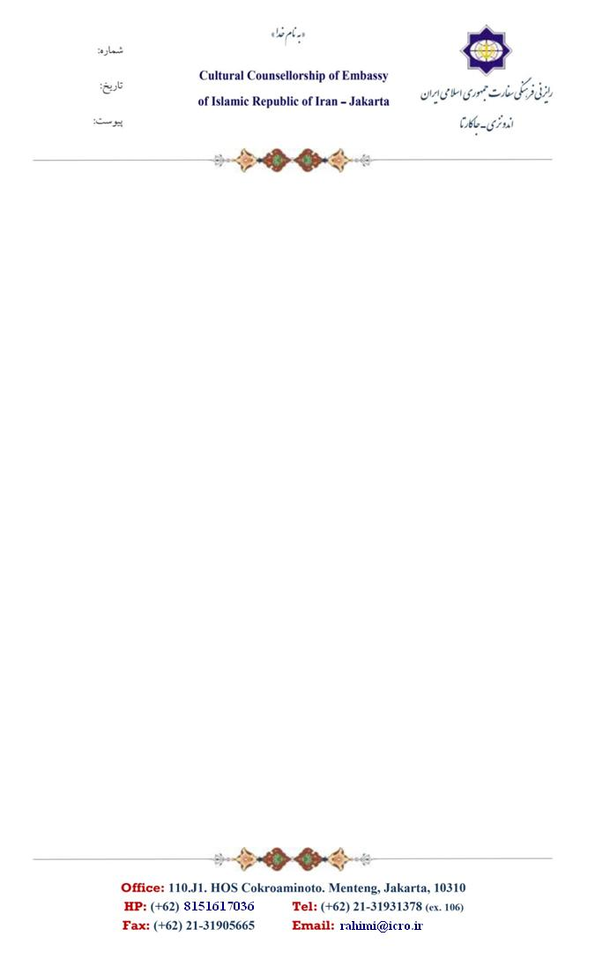
جناب آقای مقدم ^{"دام ظله"}
رئیس محترم ستاد خارجی مراسم بزرگداشت حضرت امام خمینی (س)

سلام علیکم
با احترام، بازگشت به نامه شماره 9508، 27، سخ مورخ 29/2/95، ضمن تشکر، به پیوست اسامی و مشخصات 5 نفر از فرهیختگان و شخصیت های فعال و علاقه مند به حضرت امام خمینی (ره) برای استحضار ایفاد می گردد.
اسامی به ترتیب اولویت به شرح زیر می باشد:
- آقای هدایت سیفول عبدالله
- آقای فیصل السقاف
- سرکار خانم میمونه انیس الحبشی
- آقای سید علی الرضا
- آقای سید جعفر الکاف
خواهشمند است در صورت امکان دستور فرمایید در این خصوص اقدام و مساعدت لازم بعمل آورند.

امیر رحیمی
سرپرست رایزنی فرهنگی ج.ا.ایران - جاکارتا

